sirpetri_animate
  - Реализация основных моделей в подходе сетей Петри
Осина Виктория Александровна
Содержание

1. Цель работы
- Построить сеть Петри
- Провести имитационное моделирование (стохастическое и детерминированное).
- Проанализировать результаты и оформить отчёт с графиками и анимацией.

2. Задание
- Создать рабочий каталог для кода.
- Установить необходимые пакеты.
- Выполнить предложенный код.
- Преобразовать код в литературный стиль.
- Сгенерировать из литературного кода:
  - чистый код;
  - jupyter notebook;
  - документацию в формате Quarto.
- Выполнить код из jupyter notebook.
- Интегрировать документацию в формате Quarto в отчёт.
- Добавить в код в литературном стиле вычисление для набора параметров.
- Сгенерировать из литературного кода с параметрами:
  - чистый код;
  - jupyter notebook;
  - документацию в формате Quarto.
- Выполнить код из jupyter notebook с параметрами.
- Интегрировать документацию с параметрами в формате Quarto в отчёт.

3. Теоретическое введение
Реализована модель эпидемии SIR (Susceptible–Infectious–Recovered) с использованием сетей Петри. Модель описывает переходы между тремя состояниями:
- S (восприимчивые) — могут заразиться;
- I (инфицированные) — заражают других и выздоравливают;
- R (выздоровевшие / с иммунитетом) — больше не участвуют в эпидемии.
Сеть Петри содержит два перехода:
- infection: S + I -> I + I (скорость β);
- recovery: I -> R (скорость γ).

4. Выполнение лабораторной работы
Устанавливаю необходимые пакеты. (рис. 1).
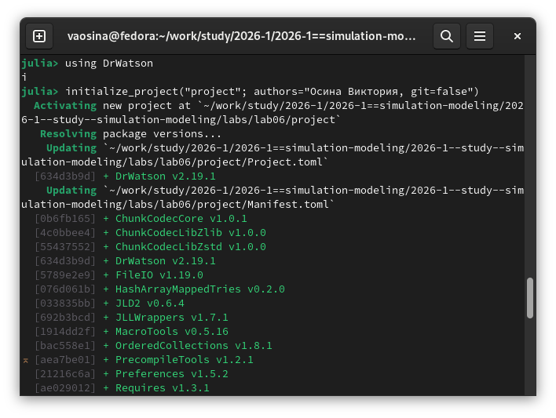
Рисунок 1: Установка пакетов
Созданию файл с кодом модели src/SIRPetri.jl, который реализует вычислительную логику модели. (рис. 2).
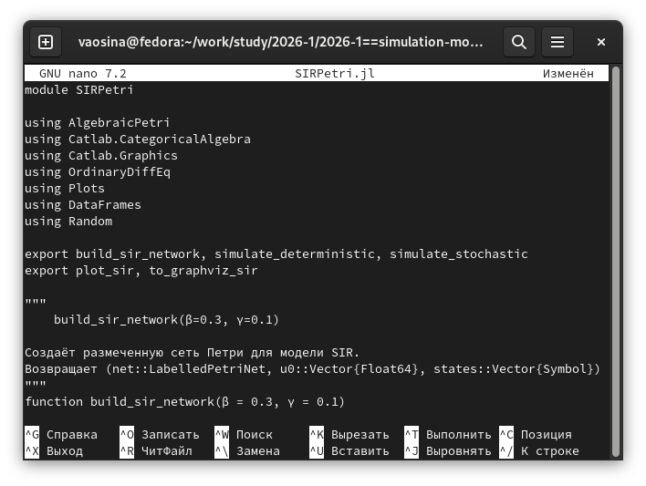
Рисунок 2: Создание файла с кодом модели
Создаю файл с кодом базового эксперимента scripts/sirpetri_run.jl. Выполняет один базовый эксперимент с фиксированными параметрами β = 0.3, γ = 0.1 и запускает два типа симуляции: детерминированную и стохастическую. (рис. 3).
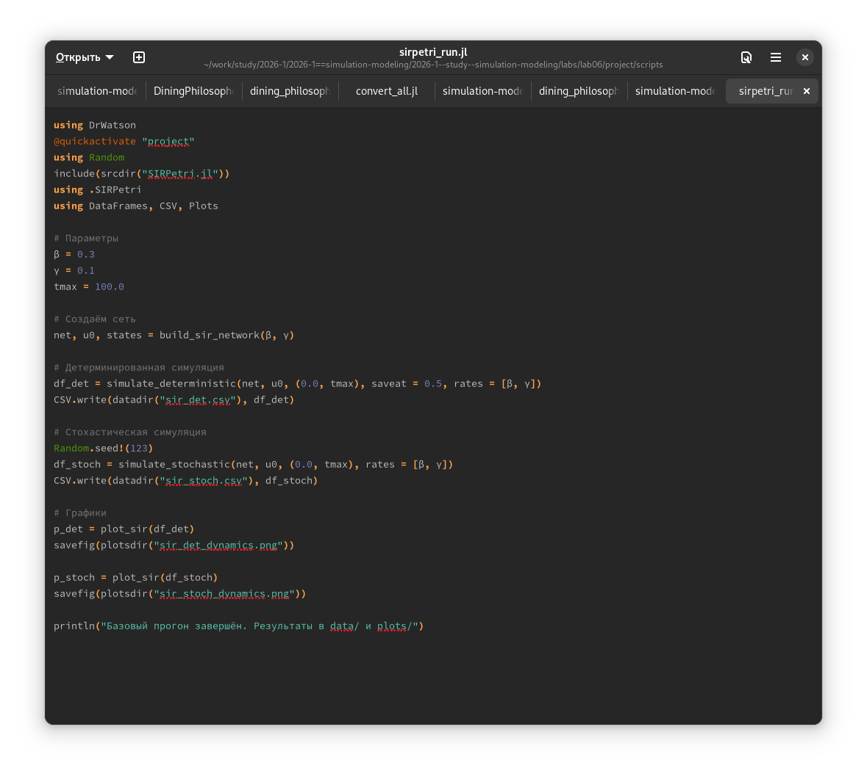
Рисунок 3: Создание файла с кодом базового эксперимента
EditURL = "../scripts/sirpetri_run.jl"
@example sirpetri_run using DrWatson @quickactivate "project" using Random include(srcdir("SIRPetri.jl")) using .SIRPetri using DataFrames, CSV, Plots
Параметры
@example sirpetri_run β = 0.3 γ = 0.1 tmax = 100.0
Создаём сеть
@example sirpetri_run net, u0, states = build_sir_network(β, γ)
Детерминированная симуляция
@example sirpetri_run df_det = simulate_deterministic(net, u0, (0.0, tmax), saveat = 0.5, rates = [β, γ]) CSV.write(datadir("sir_det.csv"), df_det)
Стохастическая симуляция
@example sirpetri_run Random.seed!(123) df_stoch = simulate_stochastic(net, u0, (0.0, tmax), rates = [β, γ]) CSV.write(datadir("sir_stoch.csv"), df_stoch)
Графики
````[example?] sirpetri_run p_det = plot_sir(df_det) savefig(plotsdir(“sir_det_dynamics.png”))
p_stoch = plot_sir(df_stoch) savefig(plotsdir(“sir_stoch_dynamics.png”))
println(“Базовый прогон завершён. Результаты в data/ и plots/”)
---
*This page was generated using [Literate.jl](https://github.com/fredrikekre/Literate.jl).*
На выходе получаем консольный вывод с сообщением о том, что базовый прогон завершен и результаты сохранены в папки data и plots.([рис. @fig-005]).
![Консольный вывод](image/5.png){#fig-005 width=70%}
В результате выполнения кода создались CSV-файлы. ([рис. @fig-006]).
![Созданные CSV-файлы](image/6.png){#fig-006 width=70%}
Также в результате выполнения кода создались графики с детерминированной и стохастической траекториями. ([рис. @fig-007]).
![Созданные графики](image/7.png){#fig-007 width=70%}
Аналогично создаю файл scripts/sirpetri_scan_parameters.jl, который исследует чувствительность модели к изменению параметра β (скорости заражения).
Для каждого значения β из диапазона 0.1:0.05:0.8 запускается детерминированная симуляция (γ = 0.1 фиксирован). [рис. @fig-008]).
![Код для исследования чувствительности модели.](image/8.png){#fig-008 width=70%}
---
title: sirpetri_scan_parameters
jupyter: julia-1.9
---
```@meta
EditURL = "../scripts/sirpetri_scan_parameters.jl"
```
````@example sirpetri_scan_parameters
using DrWatson
@quickactivate "project"
include(srcdir("SIRPetri.jl"))
using .SIRPetri
using DataFrames, CSV, Plots
Диапазон β
````[example?] sirpetri_scan_parameters β_range = 0.1:0.05:0.8 γ_fixed = 0.1 tmax = 100.0
results = [] for β in β_range net, u0, _ = build_sir_network(β, γ_fixed) df = simulate_deterministic(net, u0, (0.0, tmax), saveat = 0.5, rates = [β, γ_fixed]) peak_I = maximum(df.I) final_R = df.R[end] push!(results, (β = β, peak_I = peak_I, final_R = final_R)) end
df_scan = DataFrame(results) CSV.write(datadir(“sir_scan.csv”), df_scan)
График
````@example sirpetri_scan_parameters
p = plot(
df_scan.β,
[df_scan.peak_I df_scan.final_R],
label = ["Peak I" "Final R"],
marker = :circle,
xlabel = "β (infection rate)",
ylabel = "Population",
)
savefig(plotsdir("sir_scan.png"))
println("Сканирование β завершено. Результат в data/sir_scan.csv")

This page was generated using Literate.jl.
На выходе получаем консольный вывод с сообщением о том, что сканирование завершено. (рис. 4).
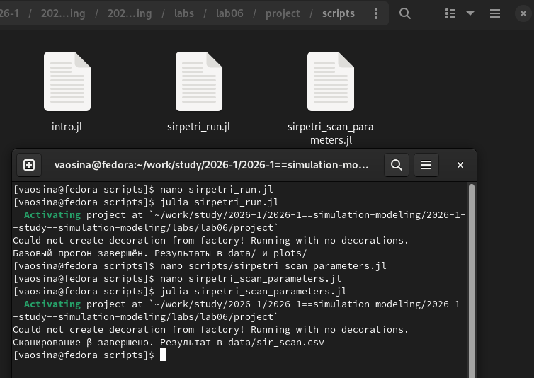
Рисунок 4: Консольный вывод
В результате выполнения кода создался график зависимости. (рис. 5).
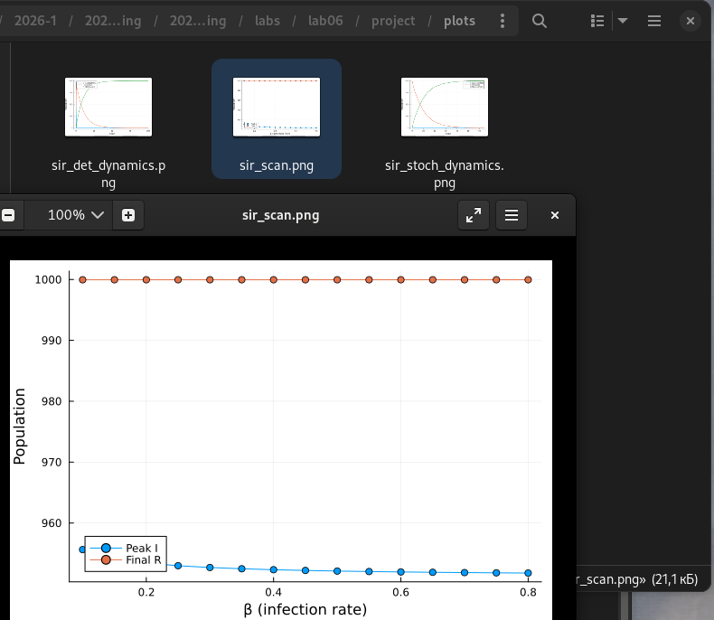
Рисунок 5: Созданные графики
А также создался csv-файл (таблица с колонками: β, peak_I, final_R). (рис. 6).
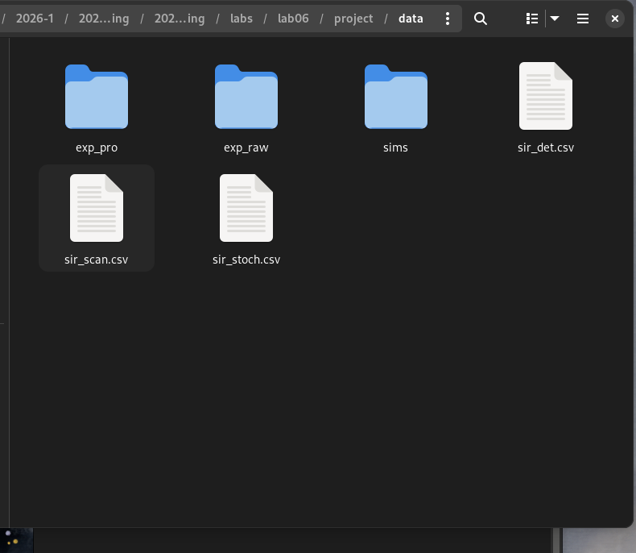
Рисунок 6: Созданный файл
Теперь создадим анимацию детерминированной динамики. Создаём файл scripts/sirpetri_animate.jl. (рис. 7).
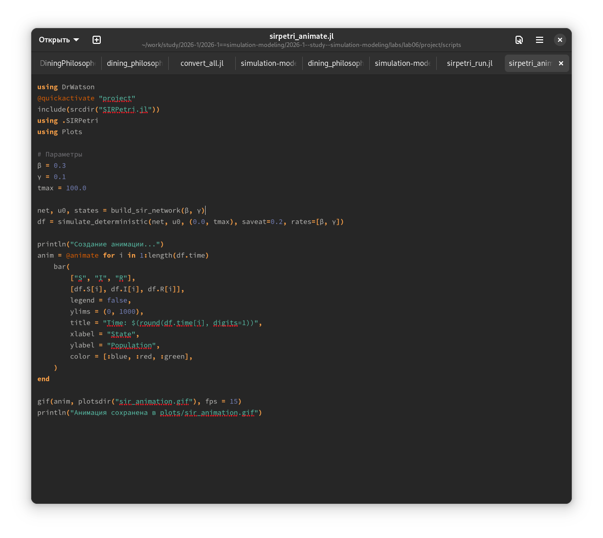
Рисунок 7: Код для создания анимации
В результате получили GIF-анимацию, показывающую, как со временем меняется количество людей в каждой из трёх групп. Анимация позволяет наглядно увидеть распространение эпидемии, пик и спад. рис. 8), рис. 9).
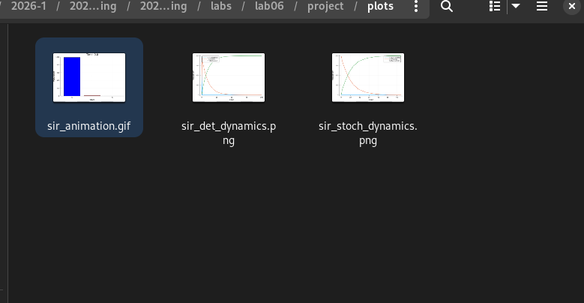
Рисунок 8: Создалась анимация


Рисунок 9: Анимация
EditURL = "../scripts/sirpetri_animate.jl"
@example sirpetri_animate using DrWatson @quickactivate "project" include(srcdir("SIRPetri.jl")) using .SIRPetri using Plots
Параметры
````[example?] sirpetri_animate β = 0.3 γ = 0.1 tmax = 100.0
net, u0, states = build_sir_network(β, γ) df = simulate_deterministic(net, u0, (0.0, tmax), saveat=0.2, rates=[β, γ])
println(“Создание анимации…”) anim = [animate?] for i in 1:length(df.time) bar( [“S”, “I”, “R”], [df.S[i], df.I[i], df.R[i]], legend = false, ylims = (0, 1000), title = “Time: $(round(df.time[i], digits=1))”, xlabel = “State”, ylabel = “Population”, color = [:blue, :red, :green], ) end
gif(anim, plotsdir(“sir_animation.gif”), fps = 15) println(“Анимация сохранена в plots/sir_animation.gif”)
---
*This page was generated using [Literate.jl](https://github.com/fredrikekre/Literate.jl).*
Теперь создаю файл итогового отчёта scripts/sirpetri_report.jl. ([рис. @fig-016]).
![Код для итогового отчёта](image/16.png){#fig-016 width=70%}
---
title: sirpetri_report
jupyter: julia-1.9
---
```@meta
EditURL = "../scripts/sirpetri_report.jl"
```
````@example sirpetri_report
using DrWatson
@quickactivate "project"
using DataFrames, CSV, Plots
df_det = CSV.read(datadir("sir_det.csv"), DataFrame)
df_stoch = CSV.read(datadir("sir_stoch.csv"), DataFrame)
df_scan = CSV.read(datadir("sir_scan.csv"), DataFrame)
Сравнение детерминированной и стохастической динамики
@example sirpetri_report p1 = plot( df_det.time, [df_det.I df_stoch.I[1:length(df_det.time)]], label = ["Deterministic I" "Stochastic I"], xlabel = "Time", ylabel = "Infected", title = "Comparison", ) savefig(plotsdir("comparison.png"))
Зависимость пика I от β
````[example?] sirpetri_report p2 = plot( df_scan.β, df_scan.peak_I, marker = :circle, xlabel = “β”, ylabel = “Peak I”, title = “Sensitivity”, ) savefig(plotsdir(“sensitivity.png”))
println(“Отчётные графики сохранены в plots/”) ````

This page was generated using Literate.jl.
Консольный вывод. рис. 10).
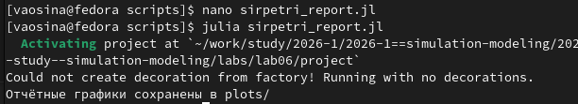
Рисунок 10: Консольный вывод
Созданные в результате выполнения графики: - plots/comparison.png — два графика I(t) (детерминированный vs стохастический) на одной координатной плоскости. - plots/sensitivity.png — график peak_I(β) (те же данные, что и в sir_scan.png). (рис. 11).
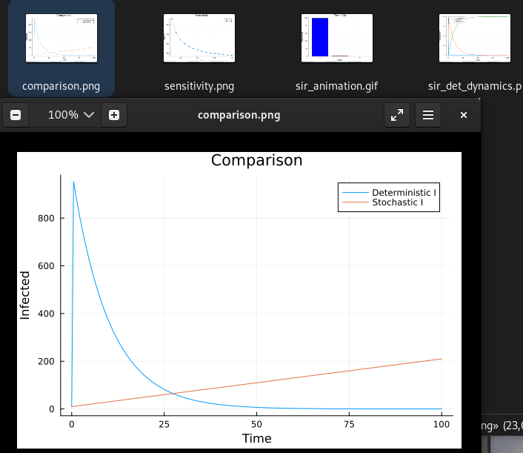
Рисунок 11: Созданные графики
Генерирую из литературного кода другие форматы (рис. 12).
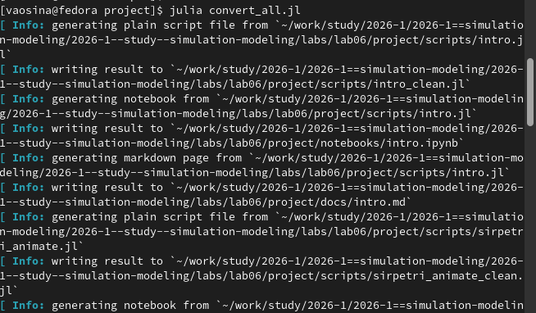
Рисунок 12: Генерация из литературного кода
Результаты генерации: чистый код, jupyter notebook и документацию в формате Quarto. (рис. 13), (рис. 14), (рис. 15).
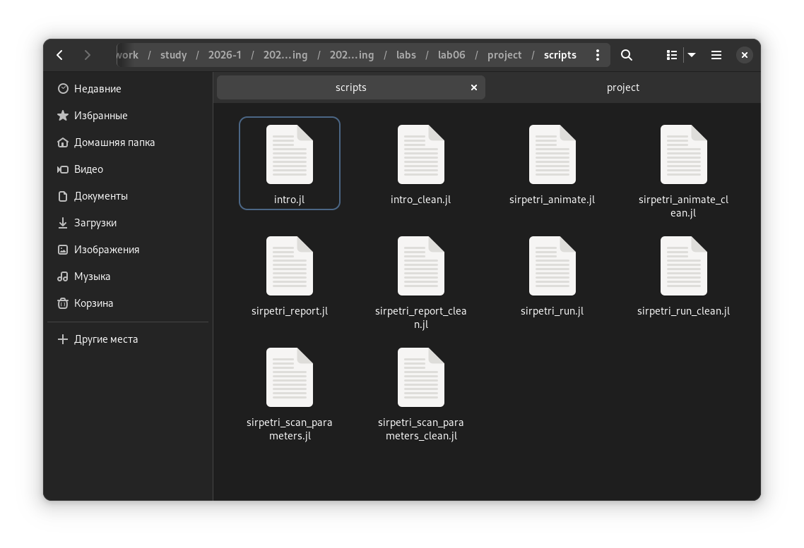
Рисунок 13: Чистый код

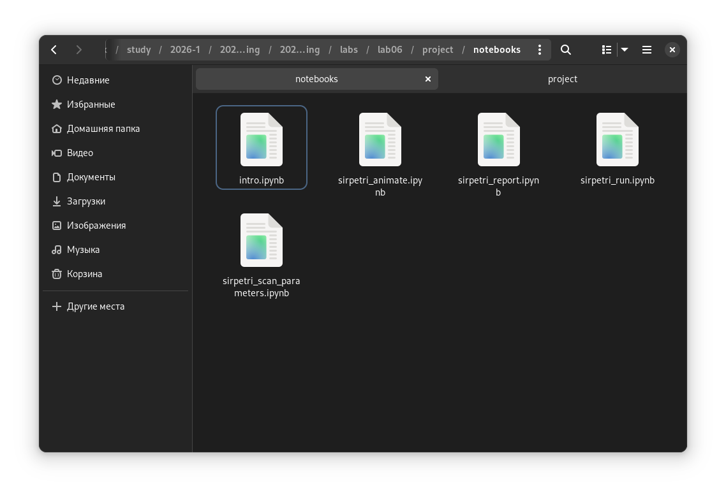
Рисунок 14: jupyter notebook

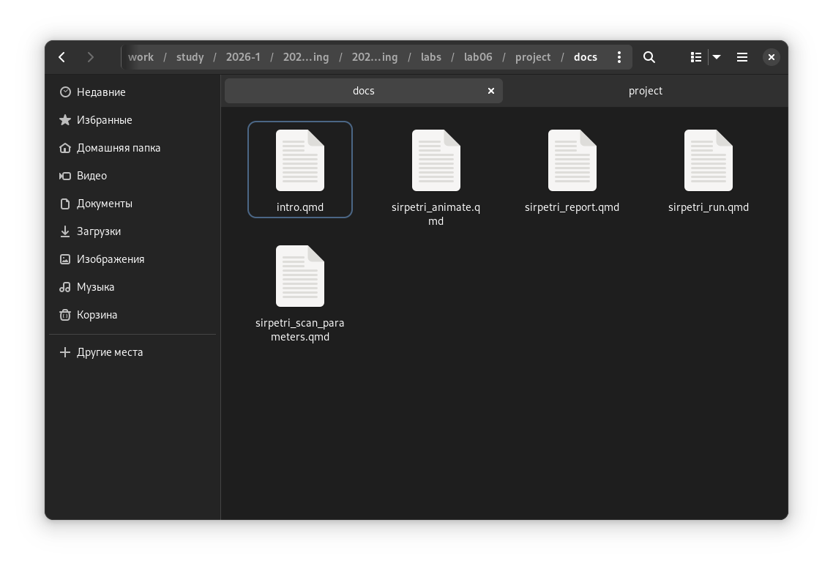
Рисунок 15: Quarto
Результаты выполнения сгенерированных файлов jupyter notebook. (рис. 16), (рис. 17), (рис. 18), (рис. 19).
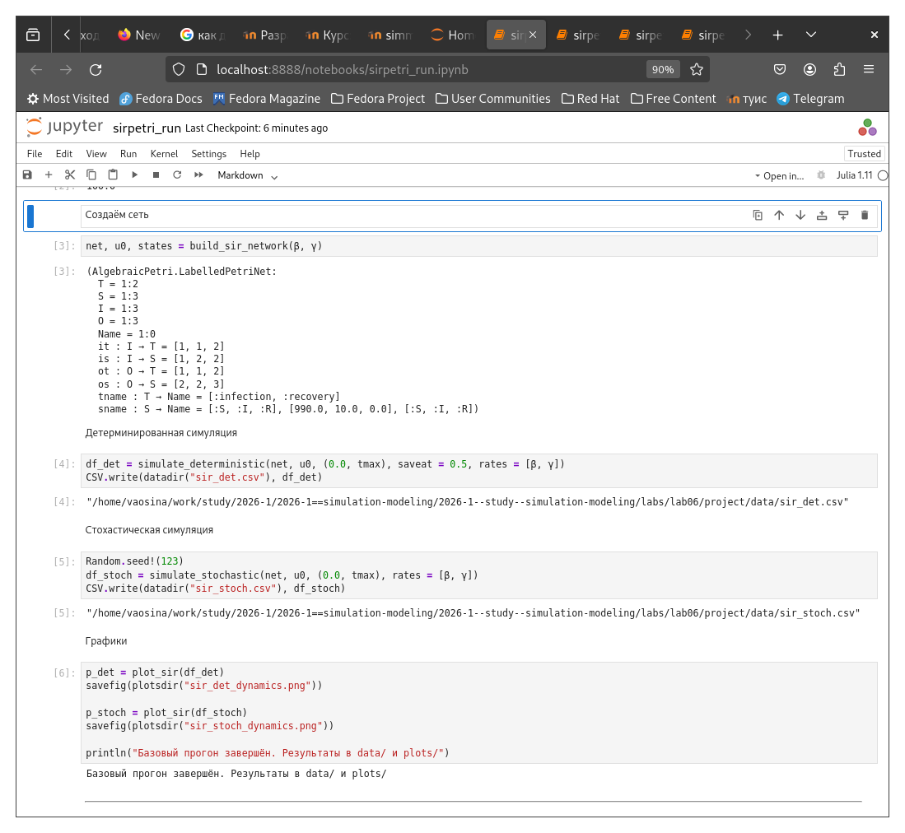
Рисунок 16: sirpetri_run

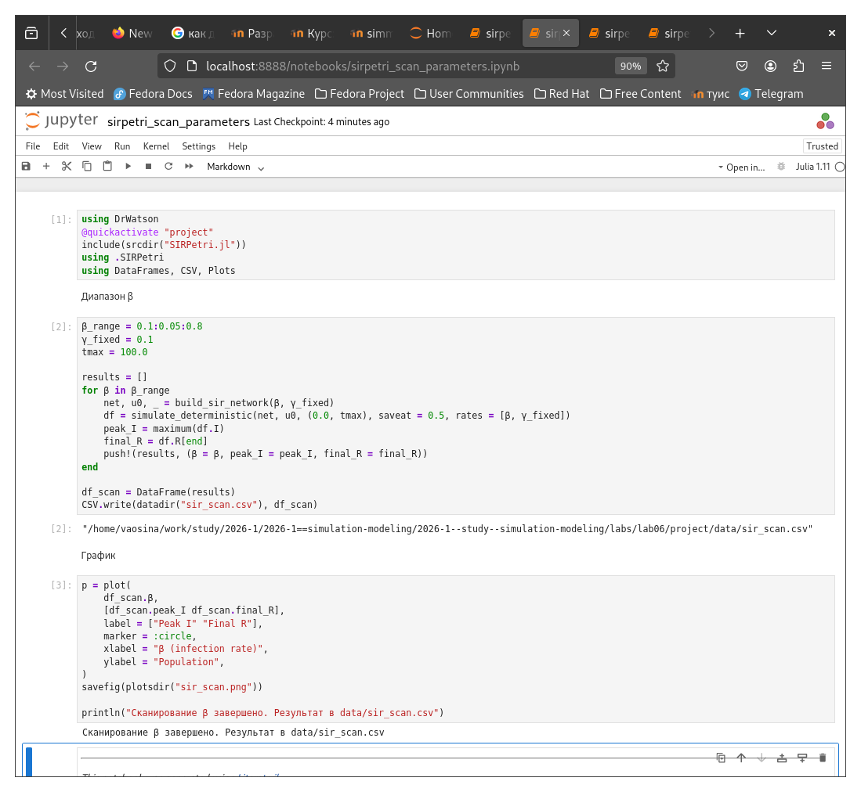
Рисунок 17: sirpetri_scan_parameters

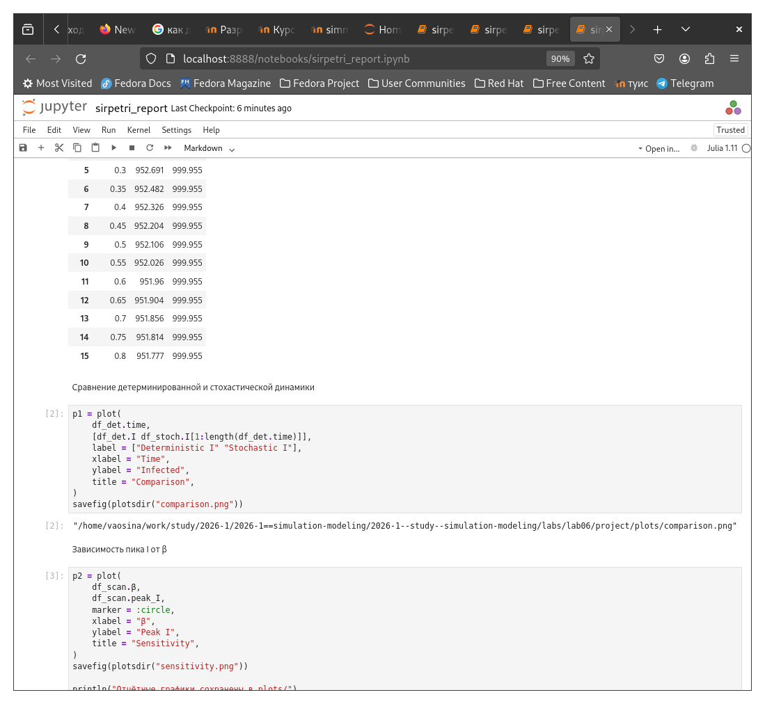
Рисунок 18: sirpetri_report

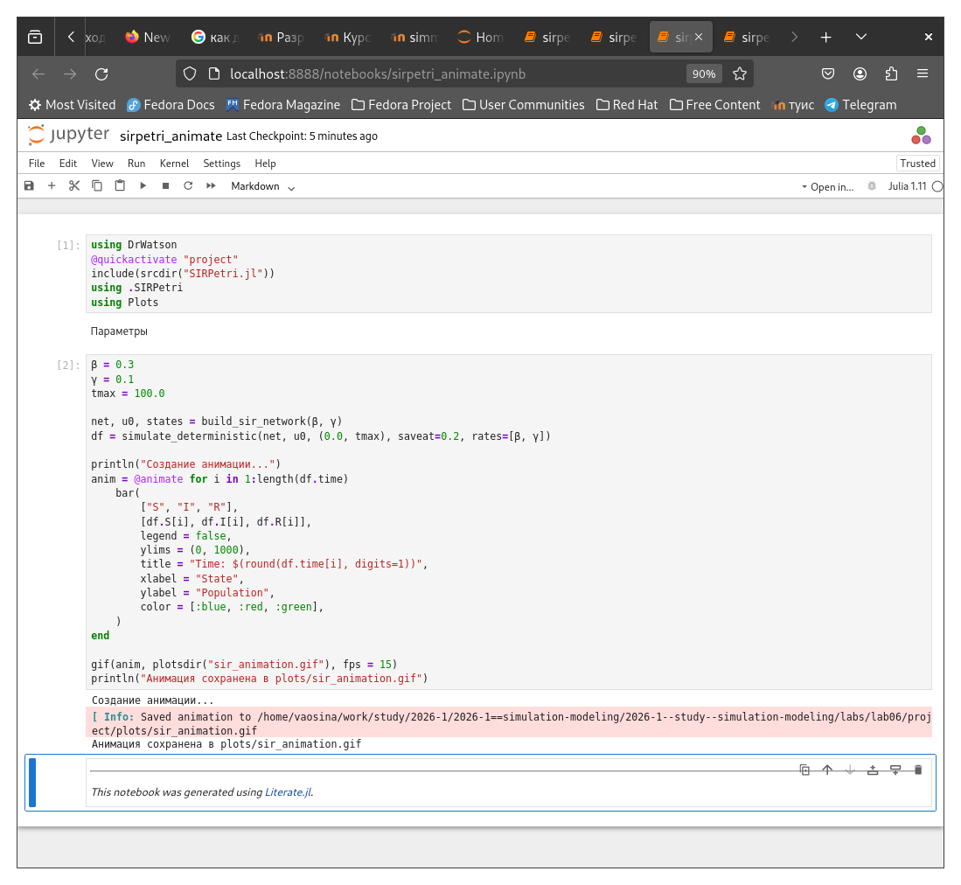
Рисунок 19: sirpetri_animate

5. Выводы
- Построили сеть Петри
- Провели имитационное моделирование (стохастическое и детерминированное).
- Проанализировали результаты и оформили отчёт с графиками и анимацией.

6. Список литературы
- ТУИС

